Setup de Início de Aula – Resgate de Repositório (Aula 02)
Passo 1: Clonar o Repositório (Baixar o código)
Abra o terminal na pasta onde deseja salvar o projeto (por exemplo, na Área de Trabalho ou em Documentos) e execute o comando de clone utilizando a URL do seu repositório no GitHub.
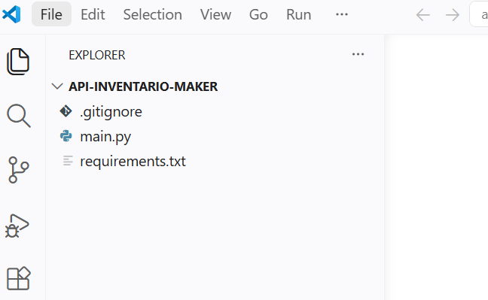
Comando:
git clone https://github.com/SEU_USUARIO/api-inventario-maker.git
Nota: Abra a pasta recém-baixada no seu computador. Você notará que os arquivos main.py e requirements.txt estão lá, mas a pasta venv não está. Isso está correto! O arquivo .gitignore evitou o upload dessa pasta pesada, tornando o download rápido e eficiente.
Passo 2: Acessar a Pasta do Projeto
No terminal, navegue para dentro da pasta que acabou de ser criada pelo Git:
Comando:
cd api-inventario-maker
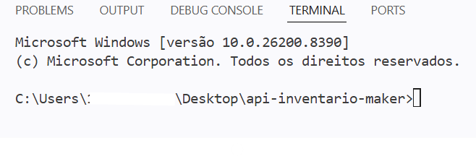
Passo 3: Recriar o Ambiente Virtual
Como o ambiente virtual (venv) da aula passada não foi baixado, é necessário criar um novo ambiente isolado na sua máquina para a aula de hoje.
Comando:
python -m venv venv
Passo 4: Ativar o Ambiente Virtual
Atenção: O ambiente sempre precisa ser ativado antes de instalar qualquer biblioteca. Se você pular esta etapa, instalará as bibliotecas no Python global do computador do laboratório, o que pode causar conflitos.
Se estiver usando Windows:
.\venv\Scripts\activate
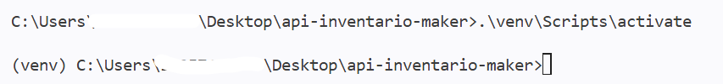
(Confirmação: O indicador (venv) deve aparecer no início da linha do seu terminal).
Passo 5: Reinstalar Dependências (A Mágica do requirements.txt)
Em vez de tentar lembrar e digitar manualmente tudo o que foi instalado na aula passada, utilizaremos o arquivo de texto que salvou essas informações. Com o ambiente virtual ativado, execute:
Comando:
pip install -r requirements.txt
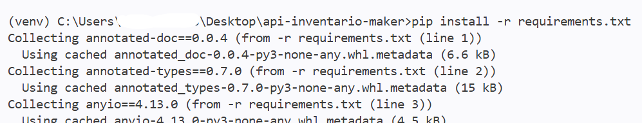
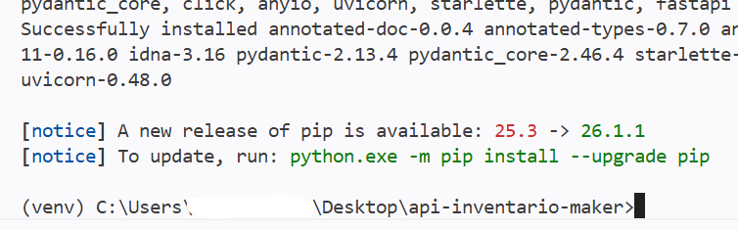
Como funciona: A opção -r significa read (ler). O gerenciador pip lê o arquivo e instala as versões exatas de todas as bibliotecas listadas. Esse é o padrão de mercado para garantir que o código funcione em qualquer computador.
Passo 6: Subir o Servidor e Validar
Para garantir que o ambiente foi restaurado com sucesso e está pronto para receber código novo, suba o servidor da API:
Comando:
uvicorn main:app --reload
(Lembrete: digite os dois hifens -- diretamente no teclado para evitar erros de caractere).
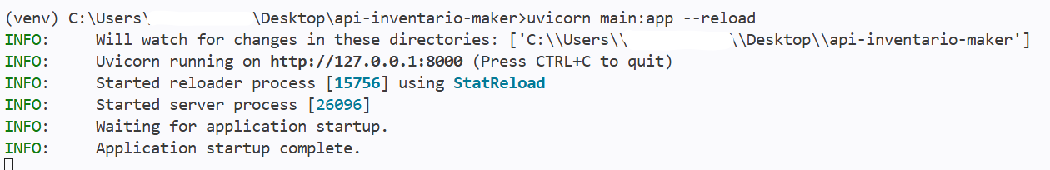
Validação Final:
Abra o seu navegador e acesse http://127.0.0.1:8000/docs. Se a interface interativa do Swagger UI carregar normalmente exibindo o endpoint construído na aula passada, seu ambiente foi resgatado com sucesso. Você está pronto para iniciar a programação da Aula 02!
